Министерство образования и науки Российской Федерации

Новосибирский национальный исследовательский государственный университет

Основы параллельного программирования

Отчет по лабораторной работе № 2

Студент: Заварзин
Преподаватель: Снытников

Новосибирск, 2018 г.
- Цель работы.

Разработать и исследовать параллельные программы решения СЛАУ методом простой итерации с применением средств OpenMP.

- Краткое описание задачи и реализации.

Пусть есть система из N линейных алгебраических уравнений в виде A×x=b, где А – матрица коэффициентов уравнений размером N×N, b – вектор правых частей размером N, x – искомый вектор решений размером N.
Решение системы уравнений методом простой итерации состоит в выполнении следующих шагов:

- Задается x_0 – произвольное начальное приближение решения (вектор с произвольными начальными значениями).
- Приближение многократно улучшается с использованием формулы вида x_n+1 = x_n – τ(A*x_n – b).
- Процесс продолжается, пока не выполнится условие ||A*x_n - b|| / ||b|| < ε, где величина ε задает требуемую точность, а ||x|| - декартова норма вектора x.

В лабораторной представлено 3 варианта реализации программы:
- Последовательный, для одного процесса (далее «sequent»).
- Параллельный, с глобальной секцией `#pragma omp parallel`, охватывающей весь алгоритм (далее «omp_light»)
- Параллельный, с отдельными секциями `#pragma omp parallel for` для каждого распараллеливаемого цикла (далее «omp_hard»).

- Исследование производительности программ.

Вычисления проводились на переменной N (100, 500, 1000, 5000, 10000).
Синим цветом обозначены замеры sequent-реализации, красным – omp_light, желтым – omp_hard.
Паралелльные реализации исполнялись на 4 процессах.

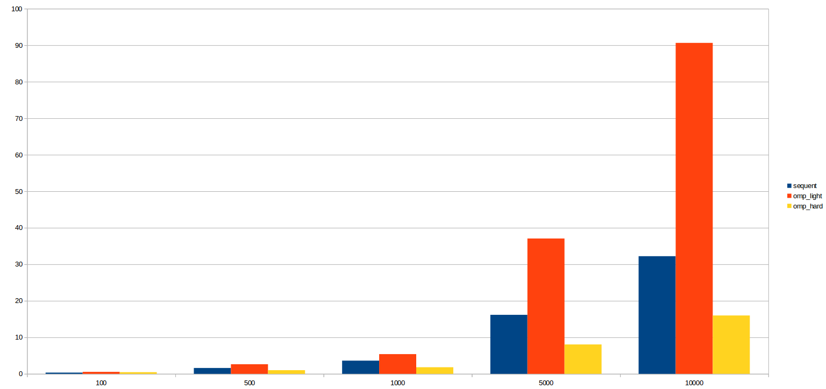
- Заключение.

Достаточно элементарными действиями возможно ускорение sequent-реализации алгоритма при помощи средств OpenMP. Как видно по графикам, рекомендуется именно способ из omp_hard.

